HRVATSKI JEZIK
Prepiši rečenice uredno u pisanku.

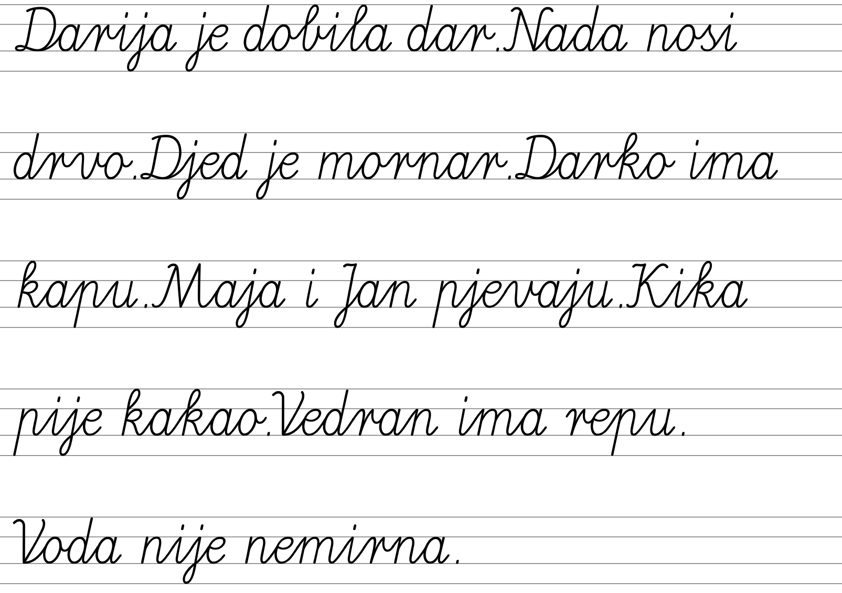

MATEMATIKA
Zbrajanje i oduzimanje do 100(20+42,62-20)
Riješi ovaj kviz.
https://wordwall.net/hr/resource/739667
TZK
Razgibaj se i zabavi.
https://wordwall.net/hr/resource/1272146

